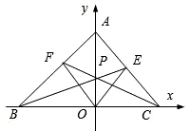
1.如图，在平面直角坐标系中，设三角形$\text{ABC}$的顶点分别为$A(0,a),B(b,0),C(c,0)$，点在线段AO上的一点（异于端点），这里$a,b,c,p$均为非零实数，设直线$\text{BP},\text{CP}$分别与边$\text{AC},\text{AB}$交于点$E,F$，某同学已正确求得直线$\text{OE}$的方程为$\left(\frac{1}{b}−\frac{1}{c}\right)x+\left(\frac{1}{p}−\frac{1}{a}\right)y=0$，
请你完成直线$\text{OF}$的方程： ( ▲ )$x+\left(\frac{1}{p}−\frac{1}{a}\right)y=0$
2.在平面直角坐标系xOy中，已知圆x²＋y²＝4上有且只有四个点到直线12x－5y＋c＝0的距离为1，则实数c的取值范围是__________．[来源:学科网]
3.在平面直角坐标系xOy中，圆C的方程为x²＋y²－8x＋15＝0，若直线y＝kx－2上至少存在一点，使得以该点为圆心，1为半径的圆与圆C有公共点，则k的最大值是__________．[来源:学|科|网Z|X|X|K]
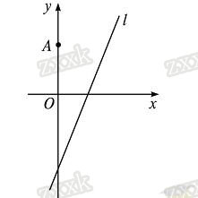
4.如图，在平面直角坐标系xOy中，点A(0,3)，直线l：y＝2x－4.设圆C的半径为1，圆心在l上.
(1)若圆心C也在直线y＝x－1上，过点A作圆C的切线，求切线的方程；
(2)若圆C上存在点M，使MA＝2MO，求圆心C的横坐标a的取值范围.
5.在平面直角坐标系中，直线被圆截得的弦长为 .
6.设集合$A=\left\{\left(x,y\right)|\frac{m}{2}≤(x−2)^{2}+y^{2}≤m^{2},x,y∈R\right\},$$B=\left\{(x,y)|2m≤x+y≤2m+1,x,y∈R\right\}$。若$A∩B≠φ$,则实数$m$的取值范围是 。
7.在平面直角坐标系中，记二次函数（）与两坐标轴有三个交点．经过三个交点的圆记为．（1）求实数b的取值范围；（2）求圆的方程；
（3）问圆是否经过定点（其坐标与的无关）？请证明你的结论．
8.在平面直角坐标系中，已知圆和圆.
（1）若直线过点，且被圆截得的弦长为，求直线的方程；
（2）设P为平面上的点，满足：存在过点P的无穷多对互相垂直的直线和，它们分别与圆和圆相交，且直线被圆截得的弦长与直线被圆截得的弦长相等，试求所有满足条件的点P的坐标。
9.在平面直角坐标系$[$中，以点$]$为圆心且与直线$Δ\text{ABC}$相切的所有圆中，半径最大的圆的标准方程为
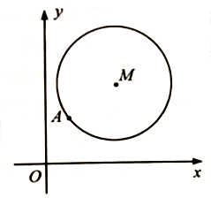
10.如图，在平面直角坐标系中，已知以为圆心的圆:及其上一点A(2，4).
(1)设圆N与x轴相切，与圆外切，且圆心N在直线x=6上，求圆N的标准方程；
（2）设平行于OA的直线l与圆相交于B，C两点，且BC=OA，求直线l的方程；
（3）设点T（t，0）满足：存在圆上的两点P和Q，使得，求实数t的取值范围. 源:学科网
1．一个圆经过椭圆＋＝1的三个顶点，且圆心在x轴的正半轴上，则该圆的标准方程为________．
2．圆心在直线x－2y＝0上的圆C与y轴的正半轴相切，圆C截x轴所得弦的长为2，则圆C的标准方程为______________________．
3．设直线y＝x＋2a与圆C：x²＋y²－2ay－2＝0相交于A，B两点，若|AB|＝2，则圆C的面积为________．
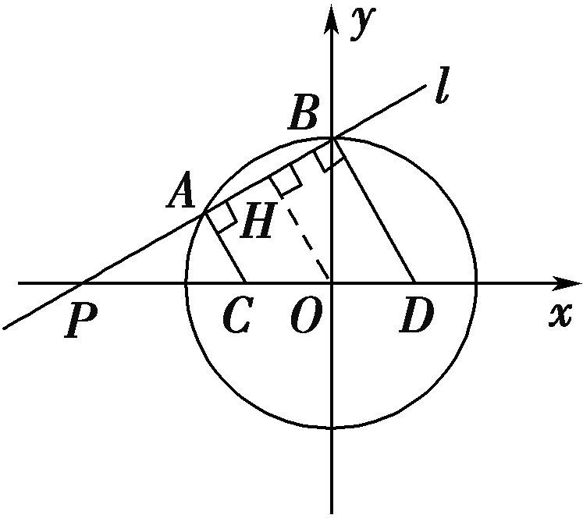
4.已知圆C关于y轴对称，经过点A(1,0)，且被x轴分成的两段弧长之比为1∶2，则圆C的方程为________．
5.已知直线l：x－y＋6＝0与圆x²＋y²＝12交于A，B两点，过A，B分别作l的垂线与x轴交于C，D两点，则|CD|＝________.
6.若动点A，B分别在直线l₁：x＋y－7＝0和l₂：x＋y－5＝0上运动，则AB的中点M到原点的距离最小值为
7.已知⊙O：x²＋y²＝1，若直线y＝kx＋2上总存在点P，使得过点P的⊙O的两条切线互相垂直，则实数k的取值范围是________．
8.过点的直线与圆：交于两点,为圆心,当最小时,直线的方程是 ．
9.平面直角坐标系中,圆,圆．若圆上存在一点,使得过点可作一条射线与圆依次交于点,,满足,则半径的取值范围是
10.已知直线和曲线,点在直线上,若直线与曲线至少有一个公共点,且,则点的横坐标的取值范围是
11设$\frac{9}{4}$分别为$x^{2}+{\left(y−6\right)}^{2}=2$和椭圆$\frac{x^{2}}{\text{10}}+y^{2}=1$上的点,则$P,Q$两点间的最大距离是
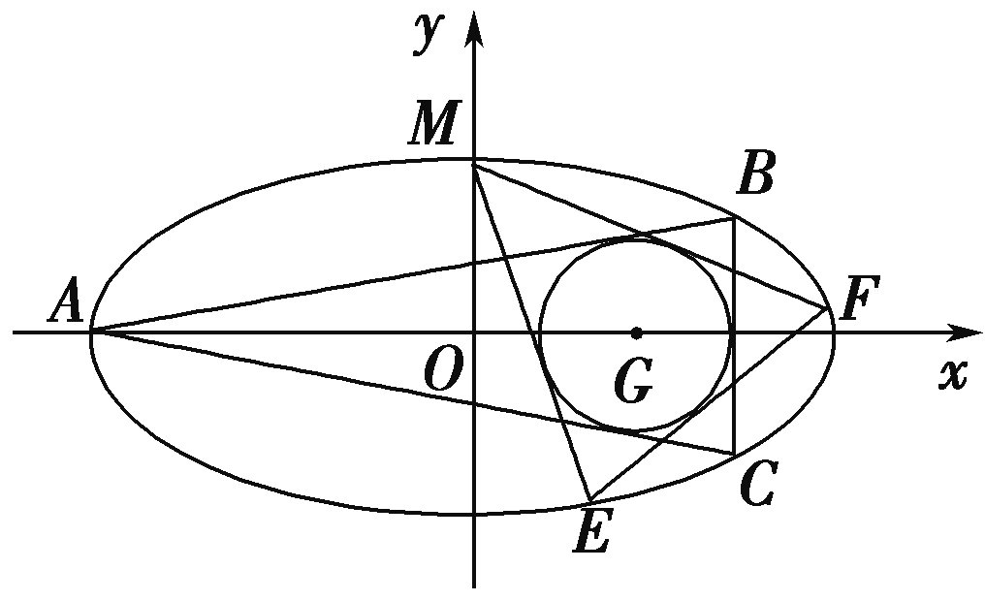
12.已知圆G：(x－2)²＋y²＝r²是椭圆＋y²＝1的内接△ABC的内切圆，其中A为椭圆的左顶点．
(1)求圆G的半径r；
(2)过点M(0,1)作圆G的两条切线交椭圆于E，F两点，证明：直线EF与圆G相切．

13已知点M(－1,0)，N(1,0)，曲线E上任意一点到点M的距离均是到点N的距离的倍．
①求曲线E的方程；
②已知m≠0，设直线l₁：x－my－1＝0交曲线E于A，C两点，直线l₂：mx＋y－m＝0交曲线E于B，D两点．当CD的斜率为－1时，求直线CD的方程．
14．已知半径为2，圆心在直线y＝－x＋2上的圆C.
(1)当圆C经过点A(2,2)，且与y轴相切时，求圆C的方程；
(2)已知E(1,1)，F(1，－3)，若圆C上存在点Q，使|QF|²－|QE|²＝32，求圆心的横坐标a的取值范围．
15．已知△ABC的三个顶点A(－1,0)，B(1,0)，C(3,2)，其外接圆为⊙H.
(1)若直线l过点C，且被⊙H截得的弦长为2，求直线l的方程；
(2)对于线段BH上的任意一点P，若在以点C为圆心的圆上都存在不同的两点M，N，使得点M是线段PN的中点，求⊙C的半径r的取值范围．
16.已知两圆$C_{1}:(x−1)^{2}+y^{2}=9,C_{2}:(x+1)^{2}+y^{2}=1,$动圆在圆$C_{1}$内部且与圆$C_{1}$相内切,与圆$C_{2}$相外切.
(1) 求动圆圆心C的轨迹方程;
(2) 已知$A(−2,0)$,过A作斜率分别为$k_{1},k_{2}$的两条直线交曲线C于D,E两点,且$k_{1}⋅k_{2}=2$,求证:直线DE过定点,并求出该定点坐标.
17.在平面直角坐标系xOy中，已知圆C：x²+y²＝r²和直线l：x＝a（其中r和a均为常数，且0 < r < a），
M为l上一动点，A₁，A₂为圆C与x轴的两个交点，直线MA₁，MA₂与圆C的另一个交点分别为P、Q．
（1）若r＝2，M点的坐标为(4，2)，求直线PQ方程；
（2）求证：直线PQ过定点，并求定点的坐标．
1. 【答案】 2.【答案】 (－13,13) 3.【答案】
4.【答案】(1) y＝3或3x＋4y－12＝0.；(2)
【解析】
解：(1)由题设，圆心C是直线y＝2x－4和y＝x－1的交点，解得点C(3,2)，于是切线的斜率必存在.
设过A(0,3)的圆C的切线方程为y＝kx＋3，
由题意，＝1，解得k＝0或，
故所求切线方程为y＝3或3x＋4y－12＝0.
(2)因为圆心在直线y＝2x－4上，所以圆C的方程为(x－a)2＋[y－2(a－2)]2＝1.
设点M(x，y)，因为MA＝2MO，
所以，化简得x2＋y2＋2y－3＝0，即x2＋(y＋1)2＝4，所以点M在以D(0，－1)为圆心，2为半径的圆上．
由题意，点M(x，y)在圆C上，所以圆C与圆D有公共点，则|2－1|≤CD≤2＋1，
即.
由5a2－12a＋8≥0，得a∈R；
由5a2－12a≤0，得0≤a≤.
所以点C的横坐标a的取值范围为.
5.【答案】6.【答案】$\left[\frac{1}{2},2+\sqrt{2}\right]$
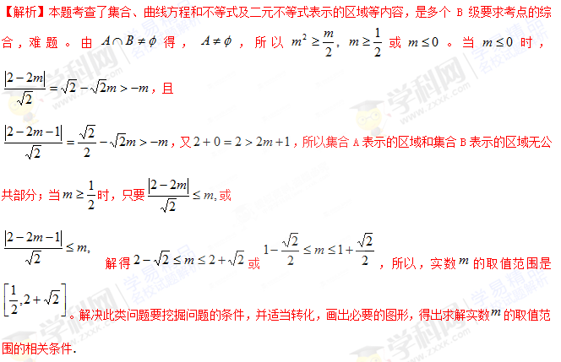
7.【答案】（1）b＜1 且b≠0；
（2）；
（3）
8.【答案】（1）或；（2）或
【解析】 本小题主要考查直线与圆的方程、点到直线的距离公式，考查数学运算求解能力、综合分析问题的能力。满分16分。
(1)设直线的方程为：，即
由垂径定理，得：圆心到直线的距离，
结合点到直线距离公式，得：
化简得：[来源:Zxxk.Com]
求直线的方程为：或，即或
(2) 设点P坐标为，直线、的方程分别为：
，即：
因为直线被圆截得的弦长与直线被圆截得的弦长相等，两圆半径相等。由垂径定理，得：：圆心到直线与直线的距离相等。
故有：，
化简得：
关于的方程有无穷多解，有：
解之得：点P坐标为或.
9.【答案】
10.【答案】（1）（2）（3）

1.²＋y²＝ 2.(x－2)²＋(y－1)²＝4 3.4π 4.x²＋²＝
5.4. 6.3 7.(－∞，－1]∪[1，＋∞) 8.答案: 9．
10.． 11.$6\sqrt{2}$
12.[解] (1)设B(2＋r，y₀)，过圆心G作GD⊥AB于D，BC交长轴于H.
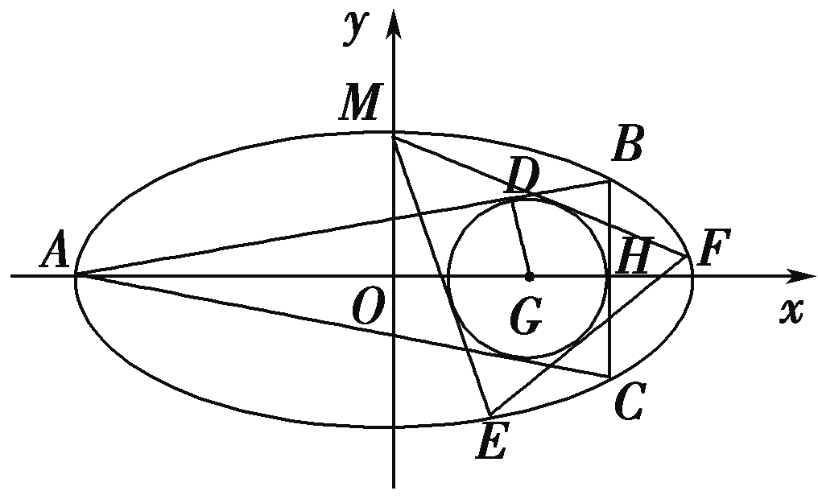
由＝得＝，
即y₀＝， ①2分
而B(2＋r，y₀)在椭圆上，
y＝1－＝＝－， ②3分
由①②式得15r²＋8r－12＝0，
解得r＝或r＝－(舍去).5分
(2)证明：设过点M(0,1)与圆(x－2)²＋y²＝相切的直线方程为y＝kx＋1，③
则＝，
即32k²＋36k＋5＝0，④
解得k₁＝，k₂＝.
将③代入＋y²＝1得(16k²＋1)x²＋32kx＝0，则异于零的解为x＝－.8分
设F(x₁，k₁x₁＋1)，E(x₂，k₂x₂＋1)，则
x₁＝－，x₂＝－，9分
则直线FE的斜率为k_{EF}＝＝＝，
于是直线FE的方程为
y＋－1＝.
即y＝x－，则圆心(2,0)到直线FE的距离d＝＝，故结论成立.12分
13.[解] ①设曲线E上任意一点坐标为(x，y)，
由题意，＝，2分
整理得x²＋y²－4x＋1＝0，
即(x－2)²＋y²＝3为所求.4分
②由题知l₁⊥l₂，且两条直线均恒过点N(1,0)，
设曲线E的圆心为E，则E(2,0)，线段CD的中点为P，则直线EP：y＝x－2，设直线CD：y＝－x＋t，由
解得点P.7分
由圆的几何性质，|NP|＝|CD|＝，
而|NP|²＝²＋²，|ED|²＝3，
|EP|²＝²，∴²＋²＝3－²，解得t＝0，或t＝3，11分
所以直线CD的方程为y＝－x或y＝－x＋3.12分
14[解] (1)∵圆心在直线y＝－x＋2上，半径为2，
∴可设圆的方程为(x－a)²＋[y－(－a＋2)]²＝4，2分
其圆心坐标为(a，－a＋2)．
∵圆C经过点A(2,2)，且与y轴相切，
∴有
解得a＝2，4分
∴圆C的方程是(x－2)²＋y²＝4.5分
(2)设Q(x，y)，由|QF|²－|QE|²＝32，
得(x－1)²＋(y＋3)²－[(x－1)²＋(y－1)²]＝32，
解得y＝3，∴点Q在直线y＝3上.7分
又∵点Q在圆C：(x－a)²＋[y－(－a＋2)]²＝4上，
∴圆C与直线y＝3必须有公共点．
∵圆C圆心的纵坐标为－a＋2，半径为2，
∴圆C与直线y＝3有公共点的充要条件是
1≤－a＋2≤5，即－3≤a≤1.10分
∴圆心的横坐标a的取值范围是[－3,1].12分
15[解] (1)线段AB的垂直平分线方程为x＝0，线段BC的垂直平分线方程为x＋y－3＝0，所以外接圆圆心为H(0,3)，半径为＝，
⊙H的方程为x²＋(y－3)²＝10.
设圆心H到直线l的距离为d，因为直线l被⊙H截得的弦长为2，所以d＝＝3.3分
当直线l垂直于x轴时，显然符合题意，即x＝3为所求；4分
当直线l不垂直于x轴时，设直线方程为y－2＝k(x－3)，则＝3，解得k＝，直线方程为4x－3y－6＝0.
综上，直线l的方程为x＝3或4x－3y－6＝0.5分
(2)直线BH的方程为3x＋y－3＝0，
设P(m，n)(0≤m≤1)，N(x，y)，
因为点M是线段PN的中点，
所以M，
又M，N都在半径为r的⊙C上，
所以
即7分
因为该关于x，y的方程组有解，
即以(3,2)为圆心，r为半径的圆与以(6－m,4－n)为圆心，2r为半径的圆有公共点，
所以(2r－r)²≤(3－6＋m)²＋(2－4＋n)²≤(r＋2r)²，8分
又3m＋n－3＝0，
所以r²≤10m²－12m＋10≤9r²对∀m∈[0,1]成立．
而f(m)＝10m²－12m＋10在[0,1]上的值域为，故r²≤且10≤9r².10分
又线段BH与圆C无公共点，
所以(m－3)²＋(3－3m－2)²＞r²对∀m∈[0,1]成立，
即r²＜.
故⊙C的半径r的取值范围为.12分
16.解：（1）设动圆的半径为，动圆在圆内部且与圆相内切，与圆相外切，，…………………………………………………………………2
则,…………………………………………………………………………..4
由椭圆的定义可知，动圆的轨迹方程为…………………6
（2）设直线，由，
可得，……………………………………………9
，，，，，……… 12
则,舍），………………………….14
此时直线过定点（…………………………………………………16
17.【解】（1）当r＝2，M(4，2)，则A₁(－2，0)，A₂(2，0).
直线MA₁的方程：x－3y+2=0，解得．………………2分
直线MA₂的方程：x－y－2=0，解得． ……………………4分
由两点式，得直线PQ方程为：2x－y－2=0． ……………………6分
（2）证法一：由题设得A₁(－r，0)，A₂(r，0) .设M(a，t)，
直线MA₁的方程是：y = (x+r)，直线MA₁的方程是：y = (x－r) ．………8分
解得．………………10分
解得． ………………12分
于是直线PQ的斜率k_{PQ}＝，
直线PQ的方程为． ……………14分
上式中令y = 0，得x＝，是一个与t无关的常数.故直线PQ过定点． ……16分
证法二：由题设得A₁(－r，0)，A₂(r，0) .设M(a，t)，
直线MA₁的方程是：y=(x+r)，与圆C的交点P设为P(x₁，y₁) ．
直线MA₂的方程是：y=(x－r)；与圆C的交点Q设为Q(x₂，y₂) ．
则点P(x₁，y₁) ，Q(x₂，y₂)在曲线［(a+r)y－t(x+r)］［(a－r)y－t(x－r)］=0上， ………10分
化简得 (a²－r²)y²－2ty(ax－r²)+t²(x²－r²)＝0． ①
又有P(x₁，y₁) ，Q(x₂，y₂)在圆C上，圆C：x²+y²－r²＝0．②
- －t²×②得 (a²－r²)y²－2ty(ax－r²)－t²(x²－r²) －t²( x²+y²－r²)＝0，
化简得：(a²－r²)y－2t(ax－r²) －t² y＝0．
所以直线PQ的方程为(a²－r²)y－2t(ax－r²)-t² y＝0． ③ …………14分
在③中令y = 0得 x = ，故直线PQ过定点．……………………16分

16.在平面直角坐标系中，已知圆，圆与圆相交，圆心为，且圆上的点与圆上的点之间的最大距离为
- 求圆的标准方程；
- 过定点作动直线与圆，圆都相交，且直线被圆，圆截得的弦长分别为，.若与的比值总等于同一常数，求点的坐标及的值.

